# Text box

Neem onderstaande code over.

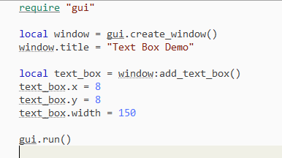

Je hebt nu een tekst venster gemaakt.  
Maak hier nu een knop onder. Zie voorbeeld:

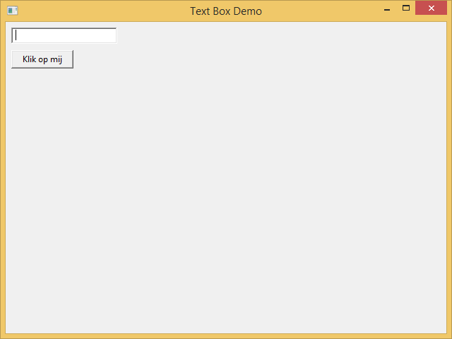

Vul nu wat tekst in en klik daarna op de knop.  
Het is de bedoeling dat we de ingevoerde tekst in je window laten zien.

Neem hiervoor onderstaande code over:

Je ziet dat de tekst_label.text = tekst_box.text

Code: Na de klik:

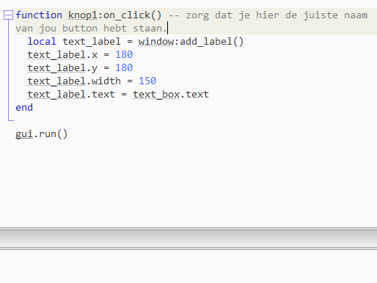 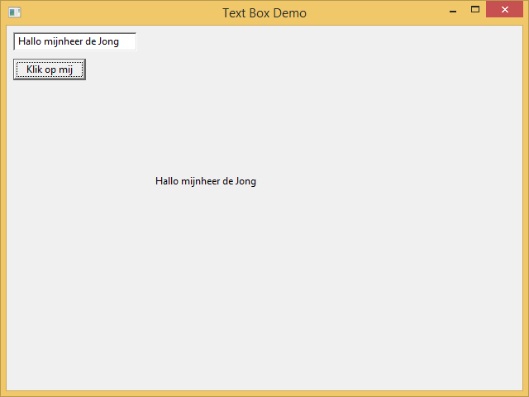

## Opdracht 1

Maak nu een rekenmachine volgens onderstaand voorbeeld:

Zorg dat in het totaal veld het juiste getal komt te staan nadat je op één van de knoppen hebt geklikt.

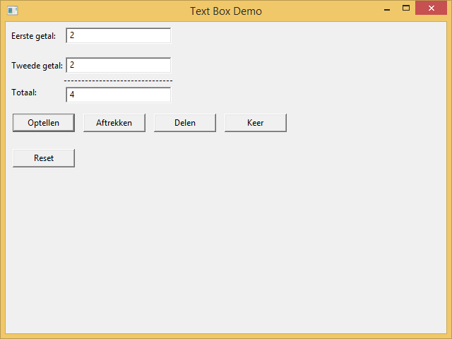

## Opdracht 2

Maak nu een rekenmachine volgens onderstaand voorbeeld:  
Je hebt nu maar één invoerveld wat tevens ook je totaalveld is.

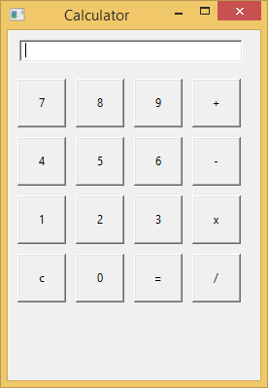

## Extra’s

* De gebruiker kan een berekening uitvoeren met meer dan twee getallen.
* De gebruiker kan een berekening uitvoeren waar meerdere bewerkingen in voorkomen, bijvoorbeeld: 5 x 2 + 3.